2021年年报

一、工作总结
1、履行主要职责
基础业务建设：2021年完成订购期刊795种、报纸62种，全馆报刊订购总计857种，全年录入报刊杂志数据10000余条。做好莱芜地方文献整理、录入书目数据工作，加工地方文献、书库图书343种，981册。
读者服务工作：1、2021年共接待读者70万人次办理借书证3719张。2、举办各类读者活动120余场次，利用节假日、寒暑假免费放映馆藏影视资料。3、举办了毛毛虫手工坊12期，毛毛虫大墨蒲公英美校绘画公开课六期，“阅读伴成长，书香润童心”主题绘本阅读活动13期，花样面点14期，毛毛虫美术手工坊12期，品味经典佳片共赏13期，涵盖手工、剪纸、折纸、硬笔书法、征文、乐器等多种形式，助力全民阅读的开展。中华诗词、一网读尽主题书单多期，儿童摄影展、王尽美邓恩铭红色主题展览、“阅百年历程、传精神力量”花园学校参观图书馆研学、第三届书香妙笔作文大赛等。4、享阅服务全面升级，实现全市30家图书馆通借通还服务。5、回复12345达50余条，满意率达到百分之百。6、日常接听读者电话3000余次，回复读者提供的各种问题。
业务指导培训：2021年针对图书馆分馆、农家书屋开展图书采编业务流程、图书管理与借阅服务、图书分类及自动化业务系统Interib的应用等方面开展业务指导与培训工作7期。
分馆建设方面：与32290部队签署分馆协议，为部队配置图书1000余册。
- 公益服务质量
莱芜区图书馆通过优质的环境、优质的服务、优质的资源赢得了社会公众的认可，图书馆作业一个天然的知识氧吧，成为了公民学习的第二课堂、创意孵化的技术空间、创意交流的第三空间，在社会上产生了极大的影响力，2021年，在接受读者咨询及12345读者投诉方面未出现不满意情况，免费开放服务群众满意率高。
（三）创新创优
莱芜区图书馆坚持理论创新、制度创新、管理创新、服务创新等，深化事业单位改革，取得了一定的成绩，并获得了多项表彰。
业务管理创新。建设大数据分析平台，通过馆藏统计分析，服务统计分析，用户统计分析以及人员、经费、设备分析，科学合理划分馆藏，更好地满足读者需求。
服务管理与创新。定期宣传发布图书馆季度、半年、年度服务数据，在一楼大厅建有智慧墙LED显示屏，向读者实时显示图书借阅排行、实时借阅图书、馆内公告、活动预告等服务数据，及时向读者发布服务数据。建设读者积分管理系统与活动发布平台。取消原有的读者借书超期罚款制度，读者可通过官网或微服务大厅的活动平台进行报名、签到参加活动。新媒体服务。先后开通了微信、微博平台，定期向读者推送服务信息。为方便读者的移动阅读开发了移动图书馆APP，并在在微信公众号建有微服务大厅。读者可以在微服务大厅中进行读者证绑定，随时查阅读者借阅信息，实现了移动图书馆的功能。
加强各媒体和我馆信息平台的宣传推广，积极联系报纸、电视等新闻媒体，对重要动态与大型活动进行宣传报道。微信推送信息200条。积极向文旅局报送信息，每周至少报送1篇有效信息。
二、存在主要问题
（一）馆藏文献资源缺乏。莱芜区图书馆馆藏纸质图书不足30万，近半为老旧图书，数字资源也仅在17年原莱芜市十大为民办实事中购进一部分。
（二）人员严重不足，人员年龄结构偏大，人员层次偏低。
三、整改措施
（一）加大馆藏图书采购量，充实馆藏资源。
尽量争取增加对图书馆资金的投入，增加专项购书经费，从根本上保证图书馆建设资金充足，能够及时的购买书籍补充图书馆的藏书。同时建立科学合理的采购计划，多角度满足读者的需求。

- 加强继续教育培训，探索合理聘任制度
针对高层次文化人才引进难的实际情况，当前特别要注重在现有专业人才中培养高层次人才。进一步建立健全人才培养机制，加强继续教育工作，鼓励图书馆人才在职自学，按有关规定对自学成才者给予奖励。同时建议采取政府购买服务方式，解决人员匮乏问题。
二、2021年大事记
1月1日济南市第二图书馆举行了品味经典 佳片共赏第256期《疯狂动物城》
1月1日济南市第二图书馆举行了小桔灯艺术课堂第30期线上直播课《欢乐庆元旦》国学+手工活动。
1月2日济南市第二图书馆举行了少儿趣味英语第9期活动。
1月2日济南市第二图书馆举行了品味经典 佳片共赏第257期《恐龙当家》活动。
1月3日济南市第二图书馆举行了毛毛虫·手工坊第75期立体折纸《小汽车》活动。
1月3日济南市第二图书馆举行了品味经典 佳片共赏第258期《鲁宾逊漂流记》
1月9日济南市第二图书馆举行了赢牟讲坛第75期《如何培养孩子自立自强的品格》活动。
1月9日济南市第二图书馆举行了品味经典 佳片共赏第259期《桂宝之爆笑闯宇宙》
1月10日济南市第二图书馆举行了尼山书院·硬笔书法第39期活动。
1月10日济南市第二图书馆举行了品味经典 佳片共赏第260期《罗小黑战记》
1月16日济南市第二图书馆举行了品味经典 佳片共赏第261期《魔法之家》
1月16日济南市第二图书馆举行了小桔灯艺术课堂第31期绘画手工DIY《新春嘉年华》活动。
1月17日济南市第二图书馆举行了毛毛虫·手工坊第76期折纸《牛年折纸红包袋》活动。
1月17日济南市第二图书馆举行了品味经典 佳片共赏第262期《女王的柯基》
1月23日济南市第二图书馆举行了品味经典 佳片共赏第263期《无敌原始人》
1月23日济南市第二图书馆举行了品味经典 佳片共赏第264期《抢劫坚果店》
1月24日济南市第二图书馆举行了小桔灯艺术课堂第32期绘画手工DIY《圣诞礼物》活动。
1月24日济南市第二图书馆举行了品味经典 佳片共赏第265期《神奇乐园历险记》
1月30日济南市第二图书馆举行了品味经典 佳片共赏第266期《淘气大侦探》
1月30日济南市第二图书馆举行了品味经典 佳片共赏第267期《神奇马戏团之动物饼干》
1月31日济南市第二图书馆举行了品味经典 佳片共赏第268期《神偷奶爸3》
1月31日济南市第二图书馆举行了彩虹故事屋的8期《只是斯坦利》活动。
1月济南市第二图书馆举行了扫码看书 百城共读活动。
1月济南市第二图书馆举行了一网读尽 主题书单活动。
1月济南市第二图书馆举行了数字体验馆体验活动---畅游3D世界。
2月6日济南市第二图书馆举行了“赏春意，品书香，暖万家”春节主题活动。
2月7日济南市第二图书馆举行了品味经典佳片共赏第269期《神秘世界历险记》
2月6日-2月26日济南市第二图书馆举行了“进城务工子女”瑞雪迎新年诗词进万家“猜灯谜·抢红包”大赛活动.
2月11日-2月13日济南市第二图书馆举行了“进城务工人员”免费领取全文数据库阅读卡活动。
2月12日济南市第二图书馆举行了【贝贝国学 宅家课堂】喜迎新春-春节的活动。
2月14日济南市第二图书馆举行了彩虹故事屋《我才不怕你》活动。
2月15日济南市第二图书馆举行了品味经典佳片共赏第270期《超能陆战队》活动。
2月16日济南市第二图书馆举行了“赏春意 品书香 暖万家”春节主题活动优质视频资源展播（二）神秘的东方古堡--福建土楼系列讲座：奇特民居的活动。
2月16日济南市第二图书馆举行了【贝贝国学 宅家课堂】成语故事：八仙过海的活动。
2月17日济南市第二图书馆举行了品味经典佳片共赏第271期《小王子》
2月18日济南市第二图书馆举行了【贝贝国学 宅家课堂】二十四节气--雨水的活动。
2月21日济南市第二图书馆举行了“赏春意 品书香 暖万家”春节主题活动优质视频资源展播（三）湘绣的昨天、今天和明天活动。
2月26日济南市第二图书馆举行了毛毛虫 手工坊 宅家课堂欢乐度元宵活动。
2月27日济南市第二图书馆举行了品味经典 佳片共赏第272期《精灵旅社2》
2月28日济南市第二图书馆举行了“赏春意 品书香 暖万家”春节主题活动优质视频资源展播（四）“不到园林 怎知春色如许--昆曲艺术赏析”系列；大美昆曲活动。
2月济南市第二图书馆举行了扫码看书 百城共读的活动。
2月济南市第二图书馆举行了一网打尽 主题书单活动。
2月济南市第二图书馆举行了数字体验馆体验活动--游3D世界。
3月6日济南市第二图书馆举行了学雷锋志愿服务--我是馆员小助理活动。
3月6日济南市第二图书馆举行了小桔灯艺术课堂第34期绘画手工DIY《春天来了》的活动。
3月7日济南市第二图书馆举行了品味经典 佳片共赏第269期《一出好戏》
3月13日济南市第二图书馆举行了小桔灯艺术课堂第35期《竟技叠杯》活动。
3月14日济南市第二图书馆举行了品味经典 佳片共赏第270期《新大头儿子和小头爸爸3》
3月20日济南市第二图书馆举行了彩虹故事屋 第19期《遇见春天》活动。
3月21日济南市第二图书馆举行了品味经典 佳片共赏第271期《幸福路上》
3月27日济南市第二图书馆举行了少儿趣味英语第10期的活动。
3月28日济南市第二图书馆举行了品味经典 佳片共赏第272期《憨豆特工3》
3月济南市第二图书馆举行了扫码看书 百城共读活动。
3月济南市第二图书馆举行了一网读尽 主题书单活动。
3月济南市第二图书馆举行了数字体验馆体验活动--畅游3D世界。
8月1日莱芜区图书馆举行“阅读伴成长，书香润童心”主题绘本阅读活动，第一期《猜猜我有多爱你》
8月1号莱芜区图书馆举行了“我们的建军节”线下体验活动。
8月7日莱芜区图书馆举行了“页页墨香，伴我成长”阅读活动第一期往事如烟，旧事重提--《朝花夕拾》（一）
8月7日莱芜区图书馆举行了书果星球·阅读力与学习力成就孩子未来公益讲座第1期书果星球·阅读不止于看书----整本书阅读《跑跑镇》
8月7日莱芜区图书馆举行了四喜茶叶茶学课堂公益课第一期茶桌上的礼仪：优雅的姿态泡出好喝的茶活动
8月8日莱芜区图书馆举行了“阅读伴成长，书香润童心”主题绘本阅读活动第二期《天生一对》
8月8日莱芜区图书馆举行了寻我瑜伽图书馆公益公开课第一期 哈他瑜伽基础 第一节瑜伽简介及习练注意事宜。
8月14日莱芜区图书馆举行了“页页墨香，伴我成长”阅读活动第2期 往事如烟，旧事重提--《朝花夕拾》（二）
8月14日莱芜区图书馆举行了书果星球·阅读力与学习力成就孩子未来公益讲座第2期 书果星球 阅读对孩子意味着什么---整本书精读《不一样的卡梅拉·我想去看海》
8月14日莱芜区图书馆举行了四喜茶叶茶学课堂公益课 第二期 童真稚子---绿茶篇活动。
8月15日莱芜区图书馆举行“阅读伴成长，书香润童心”主题绘本阅读活动第三期《幸福的大桌子》
8月15日莱芜区图书馆举行了寻我瑜伽图书馆公益公开课第一期 哈他瑜伽基础第二节瑜伽呼吸法练习。
8月21日莱芜区图书馆举行了“页页墨香，伴我成长”阅读活动第3期童年·哭乐·成长---《草房子》（一）
8月21日莱芜区图书馆举行了书果星球·阅读力与学习力成就孩子未来公益讲座第3期 书果星球 ·智慧阅读开启精彩人生！---整本书精读《了不起的狐狸爸爸》
8月21日莱芜区图书馆举行了四喜茶叶茶学课堂公益课第三期“三好学生”--白茶篇。
8月22日莱芜区图书馆举行“阅读伴成长，书香润童心”主题绘本阅读活动第4期《爷爷一定有办法》
8月22日莱芜区图书馆举行了寻我瑜伽图书馆公益公开课第一期 哈他瑜伽基础第三节瑜伽体位根基练习。
8月28日莱芜区图书馆举行了“页页墨香，伴我成长”阅读活动第4期童年·哭乐·成长---《草房子》（二）
8月28日莱芜区图书馆举行了四喜茶叶茶学课堂公益课第四期舌尖上的舞蹈----普洱茶。
8月29日莱芜区图书馆举行了寻我瑜伽图书馆公益公开课第一期 哈他瑜伽基础第四节综合练习舒心瑜伽。
8月29日莱芜区图书馆举行“阅读伴成长，书香润童心”主题绘本阅读活动第5期《爱的印记》
8月莱芜区图书馆举行了中华诗词活动。
8月莱芜区图书馆举行了一网读尽 主题书单活动。
9月4日莱芜区图书馆举行了四喜茶叶茶学课堂公益课 第五期 红茶深度品鉴。
9月4日莱芜区图书馆举行了毛毛虫·美术手工坊第一期活动。
9月4日莱芜区图书馆举行了纯手工·DIY花样面点第一期活动。
9月5日莱芜区图书馆举行了书法----贯穿三千年中国文化史的载体 第一期活动。
9月5日莱芜区图书馆举行“阅读伴成长，书香润童心”主题绘本阅读活动，第一期《猜猜我有多爱你》
9月5日莱芜区图书馆举行了寻我瑜伽图书馆公益公开课第二期瑜伽主题练习 第一节舒心·减压瑜伽活动。
9月11日莱芜区图书馆举行了四喜茶叶茶学课堂公益课第六期普洱熟茶深度品鉴活动。
9月11日莱芜区图书馆举行了毛毛虫·美术手工坊第二期活动。
9月11日莱芜区图书馆举行了纯手工·DIY花样面点第二期活动。
9月12日莱芜区图书馆举行了书法----贯穿三千年中国文化史的载体 第二期活动。
9月12日莱芜区图书馆举行了“阅读伴成长，书香润童心”主题绘本阅读活动第二期《天生一对》
疗活动。
9月12日莱芜区图书馆举行了寻我瑜伽图书馆公益公开课第二期瑜伽主题练习 第二节瑜伽理疗之肩颈理疗活动。
9月18日莱芜区图书馆举行了四喜茶叶茶学课堂公益课第七期普洱熟茶深度品鉴活动。
9月18日莱芜区图书馆举行了毛毛虫·美术手工坊第三期活动。
9月18日莱芜区图书馆举行了纯手工·DIY花样面点第三期活动。
9月19日莱芜区图书馆举行了书法----贯穿三千年中国文化史的载体 第三期活动。
9月19日莱芜区图书馆举行“阅读伴成长，书香润童心”主题绘本阅读活动第三期《幸福的大桌子》
9月19日莱芜区图书馆举行了寻我瑜伽图书馆公益公开课第二期瑜伽主题练习 第三节女性养护之美胸活动。
9月20日“我们的节日·中秋”莱芜区图书馆贝贝国学课堂活动。
9月25日莱芜区图书馆举行了四喜茶叶茶学课堂公益课第八期六大茶类冲泡技巧活动。
9月25日莱芜区图书馆举行了毛毛虫·美术手工坊第四期活动。
9月25日莱芜区图书馆举行了纯手工·DIY花样面点第四期活动。
9月26日莱芜区图书馆举行了书法----贯穿三千年中国文化史的载体 第四期活动。
9月26日莱芜区图书馆举行“阅读伴成长，书香润童心”主题绘本阅读活动，第一期《爷爷一定有办法》
9月26日莱芜区图书馆举行了寻我瑜伽图书馆公益公开课第二期瑜伽主题练习 第四节形体矫正之美腿活动。
9月莱芜区图书馆举行了中华诗词活动。
9月莱芜区图书馆举行了一网读尽 主题书单活动。
10月莱芜区图书馆举行了“觉察接纳 涵育未来”家庭亲子教育系列活动第一期《我就是我，颜色不一样的烟火》活动和第五期纯手工DIY.花样面点活动。
10月3日莱芜区图书馆举行了第五期 书法—贯穿三千年中国文化史的载体活动和“阅读伴成长，书香润童心”主题绘本阅读活动第五期《我的爸爸叫焦尼》。
10月10日莱芜区图书馆举行了第六期 书法—贯穿三千年中国文化史的载体活动和“阅读伴成长，书香润童心”主题绘本阅读活动第6期《花婆婆》。以及品味经典 佳片共赏第二期《麦兜响当当》。
10月16日莱芜区图书馆举行了品味经典 佳片共赏第3期《神偷奶爸》和第6期纯手工DIY.花样面点活动
10月17日莱芜区图书馆举行了第7期 书法—贯穿三千年中国文化史的载体活动和“阅读伴成长，书香润童心”主题绘本阅读活动第7期《老鼠娶新娘》。
10月23日莱芜区图书馆举行了“觉察接纳 涵育未来家庭亲子教育系列活动”第二期《和情绪握手言和》及纯手工DIY 花样面点第7期。
10月24日莱芜区图书馆举行了第8期书法—贯穿三千年中国文化史的载体活动和“阅读伴成长，书香润童心”主题绘本阅读活动第8期《大熊的拥抱节》。和品位经典 佳片共赏第4期《哪吒之魔童降世》。
10月30日莱芜区图书馆举行了“觉察接纳 涵育未来”家庭亲子教育系列活动第3期《团结合作 共创未来》和纯手工DIY花样面点第8期活动。
10月31日莱芜区图书馆举行了第9期书法—贯穿三千年中国文化史的载体活动和“阅读伴成长，书香润童心”主题绘本阅读活动第9期《永别了，袜子》。和品位经典 佳片共赏第5期《姜子牙》。
10月莱芜区图书馆举行了“中华诗词”和“一网打尽 主题书单”活动。
11月4日莱芜区图书馆举行了 一卡传深情—数据库阅读卡进校园活动。
11月5日莱芜区图书馆举行了一卡传深情—数据库阅读卡进医院活动。
11月6日莱芜区图书馆上午举行了大墨蒲公英儿童美术展活动和家佳爱婴爱心捐赠儿童学习机活动。下午举行了第9期纯手工DIY花样面点活动。
11月7日莱芜区图书馆举行了第4期毛毛虫.手工坊和品味经典 佳片共赏第期《神偷奶爸2》活动。
11月13日莱芜区图书馆举行了品味经典 佳片共赏《hello Kitty之拇指姑娘》活动。
11月14日莱芜区图书馆举行了“阅读伴成长 书香润童心”主题绘本阅读活动第10期《小兔分萝卜》。
11月20日莱芜区图书馆举行了---时光邮局 写给未来的一封信和第10期纯手工DIY 花样面点活动。
11月21日莱芜区图书馆举行了第5期毛毛虫.美术手工坊活动和品味经典 佳片共赏第8期《帕丁顿熊》。
11月27日莱芜区图书馆举行了儿童保健知识公益讲座和第11期纯手工DIY.花样面点活动。
11月28日莱芜区图书馆上午举行了第11期“阅读伴成长 书香润童心”主题绘本阅读活动《现在我很棒》。下午举行了品味经典 佳片共赏第9期《大鱼海棠》活动。
11月莱芜区图书馆举行了中华诗词和一网打尽 主题书单活动。
12月
12月4日，莱芜区图书馆举行了毛毛虫·美术手工坊 大墨蒲公英美校绘画公开课 第6期活动和品味经典 佳片共赏 第10期《麦兜 我和妈妈》。
12月5日，莱芜区图书馆举行了“阅读伴成长，书香润童心”主题绘本阅读活动 第12期《换一换》活动和纯手工DIY·花样面点 第12期。
12月11日莱芜区图书馆举行了毛毛虫·美术手工坊 大墨蒲公英美校绘画公开课 第7期活动和纯手工DIY·花样面点 第13期。
12月12日，莱芜区图书馆举行了毛毛虫·美术手工坊 第8期活动和品味经典 佳片共赏 第11期《帕丁顿熊2》。
12月18日，莱芜区图书馆举行了毛毛虫·美术手工坊 大墨蒲公英美校绘画公开课 第8期活动和品味经典 佳片共赏 第12期《哆啦A梦：伴我同行2》.
12月19日，莱芜区图书馆举行了“阅读伴成长，书香润童心”主题绘本阅读活动 第13期《方格子老虎》活动和毛毛虫·美术手工坊第10期。
2021年12月25日--2022年1月2日，莱芜区图书馆举行了BBFACE高端儿童摄影展。
12月25日，莱芜区图书馆举行了毛毛虫·美术手工坊 大墨蒲公英美校绘画公开课 第11期活动和纯手工DIY·花样面点 第14期。
12月26日，莱芜区图书馆举行了毛毛虫·美术手工坊 第12期活动和品味经典 佳片共赏 第13期《汪汪队立大功之超能救援》。
12月莱芜区图书馆举行了中华诗词活动和一网读尽 主题书单。
三：业务工作情况
机构与人员组成
人员结构状况
编制数： 7个
正式在编人数： 7人
男：5人，占正式职工总数71.4%
女：2人，占正式职工总数28.6%
学历结构：
本科学历：6人，占正式职工总数百分之百
具有专业技术资格情况 6人
高级职称：1人
中级职称：3人
初级职称：2人

读者证办理情况
时间（年） | 时间（月） | 办证数量
2021年 | 1 | 187
2021年 | 2 | 136
2021年 | 3 | 134
2021年 | 4 | 145
2021年 | 5 | 217
2021年 | 6 | 191
2021年 | 7 | 344
2021年 | 8 | 172
2021年 | 9 | 137
2021年 | 10 | 238
2021年 | 11 | 197
2021年 | 12 | 215

总计：2313
文献入藏情况统计
文献类型 |  | 种 | 册（件）
图书 | 中文图书 | 120 | 280
期刊、报纸 | 中文期刊、报纸 | 803 | 26088
特殊文献 | 盲文文献 | 19 | 85
特殊文献 | 地方文献 | 100 | 175
合计 |  | 1042 | 26628
数据库购买情况统计
2021年未购买数据库
电子报纸、期刊
序号 | 名称 | 使用范围
1 | 九星时代触摸报刊 | 局域网
音乐、视频、有声读物
序号 | 名称 | 使用范围
1 | 尼山书院 | 广域网
2 | 超星少儿读物 | 局域网
3 | 九星时代触摸报刊 | 局域网

读者人次统计
时间 | 流通人次 | 网站访问人次
1月 | 91548 | 29584
2月 | 90542 | 27452
3月 | 94215 | 26658
4月 | 92154 | 28452
5月 | 94851 | 29854
6月 | 105245 | 30528
7月 | 120545 | 32585
8月 | 130215 | 30241
9月 | 90545 | 26854
10月 | 96541 | 27452
11月 | 99541 | 25458
12月 | 86524 | 24745

单位或个人获奖情况

奖项名称 | 级别 | 获奖者 | 颁奖者
2021年莱芜全域旅游手机摄影大赛三等奖 | 区级 | 亓迎 | 济南市莱芜区文化和旅游局
第三届济南市中小学生“书香妙笔”现场作文大赛先进工作者奖 | 市级 | 张卫 | 中共济南市委宣传部 济南市文化和旅游局 济南市教育局 共青团济南市委 济南文学艺术界联合会
山东省图书馆学会第二十八次科学讨论会征文三等奖 | 省级 | 张卫 | 山东省图书馆学会
朗诵大赛优秀组织奖 | 市级 | 集体 | 济南市文化和旅游局

四：读者行为分析

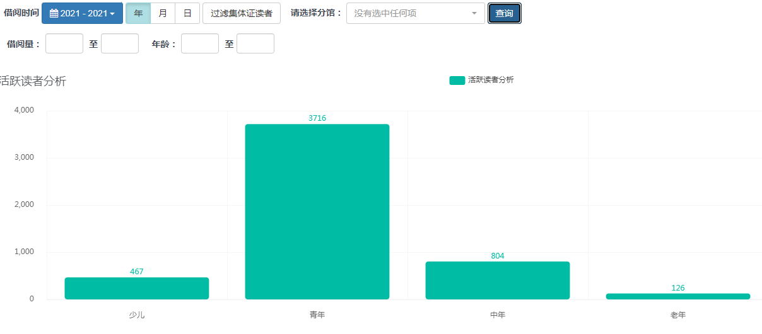
读者活跃以青年为主，少年与中年老年相比较而言较少

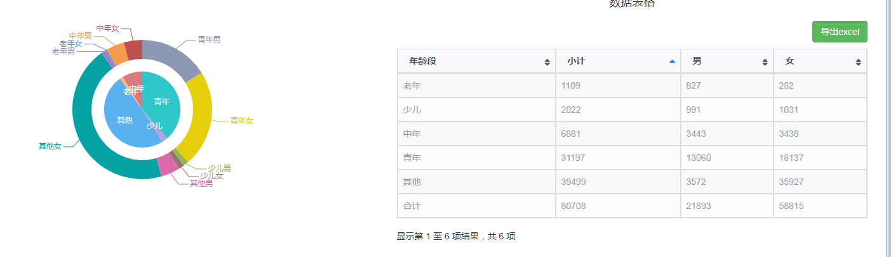
截止2021年年底，共办理读者证80708个，其中以青年为主，就性别而言，男性办证21893，女性58815，以女性为主,女性办证增长量高于男性。
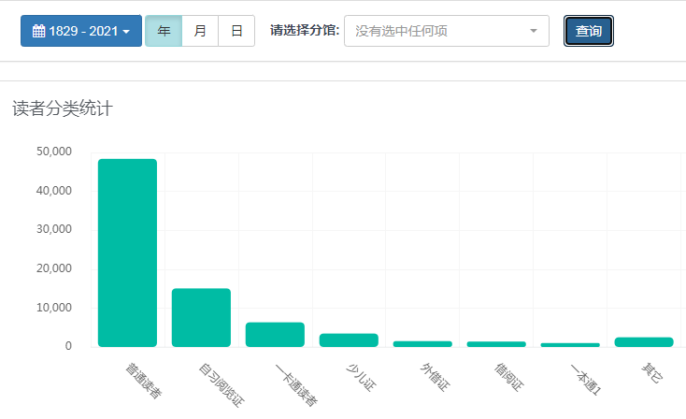
截止到21年年底办证类型有普通借阅证，自习阅览证，一卡通读者，少儿证等，以普通借阅证为主

